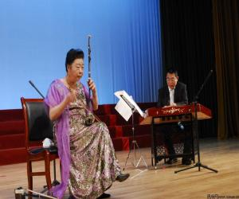
http://www.minyuewang.cn/attachments/2010/04/19/1_201004191450383z0Rr.thumb.jpg
2010.4.19 於河北石家莊演出

